- Tener acentos y ortografía adecuada en toda la plataforma web.
- En la parte de diagnosticar tenga una opción de eliminar fallas no deseadas.
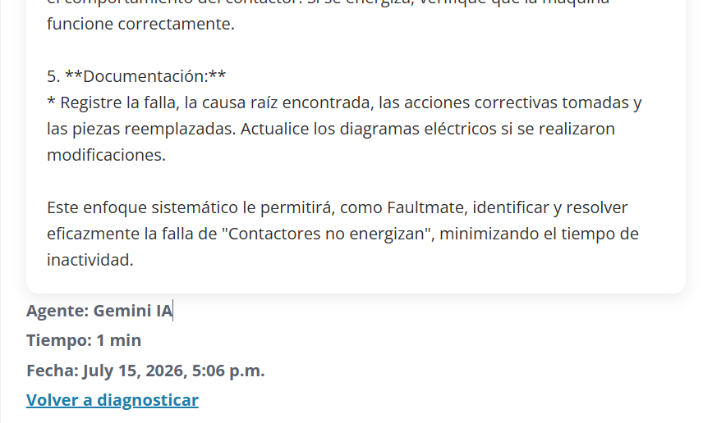 aquí tiene que aparecer la opción eliminar.
- En 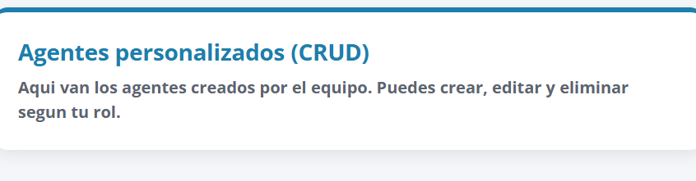 aquí pon un espacio donde tenga un botón crear. (¿COMÓ SE HACEN LOS AGENTES PERSONALIZADOS? TE PREGUNTO A TI NO A CLAUDE).
- El documento de árbol de decisión es para los agentes 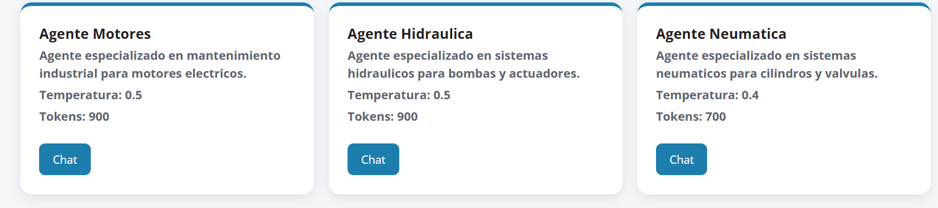en este apartado tiene que t=contestar las preguntas que tengo en el documento con un sí y no y las posibles causas desde de ahí ya contestara con la ayuda de la ia. (es decir, si la pregunta es ¿La máquina se mueve mucho más lento de lo normal o le cuesta arrancar? Será manual con lo que yo escribí, pero si la pregunta es otra diferentes de las de ahí, usara la IA.
- La parte de inicio pon abajo, de crear usuario así como este ejemplo.
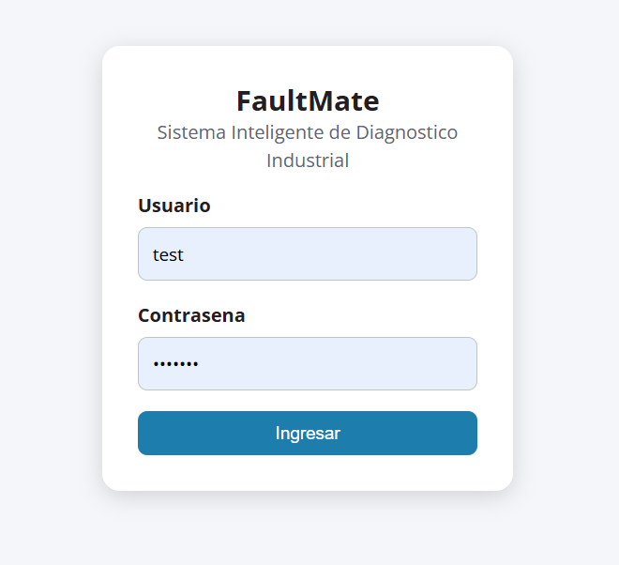
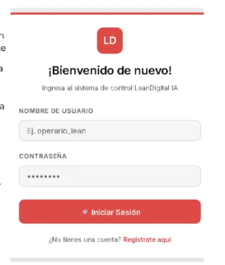y que tenga ese inicio igual de bienvenida, ¡Bienvenido de nuevo o solo bienvenido!, se tenga también lo de abajo, lo demás déjalo igual.
- Tiene que tener ilustrado el logo de la empresa que será este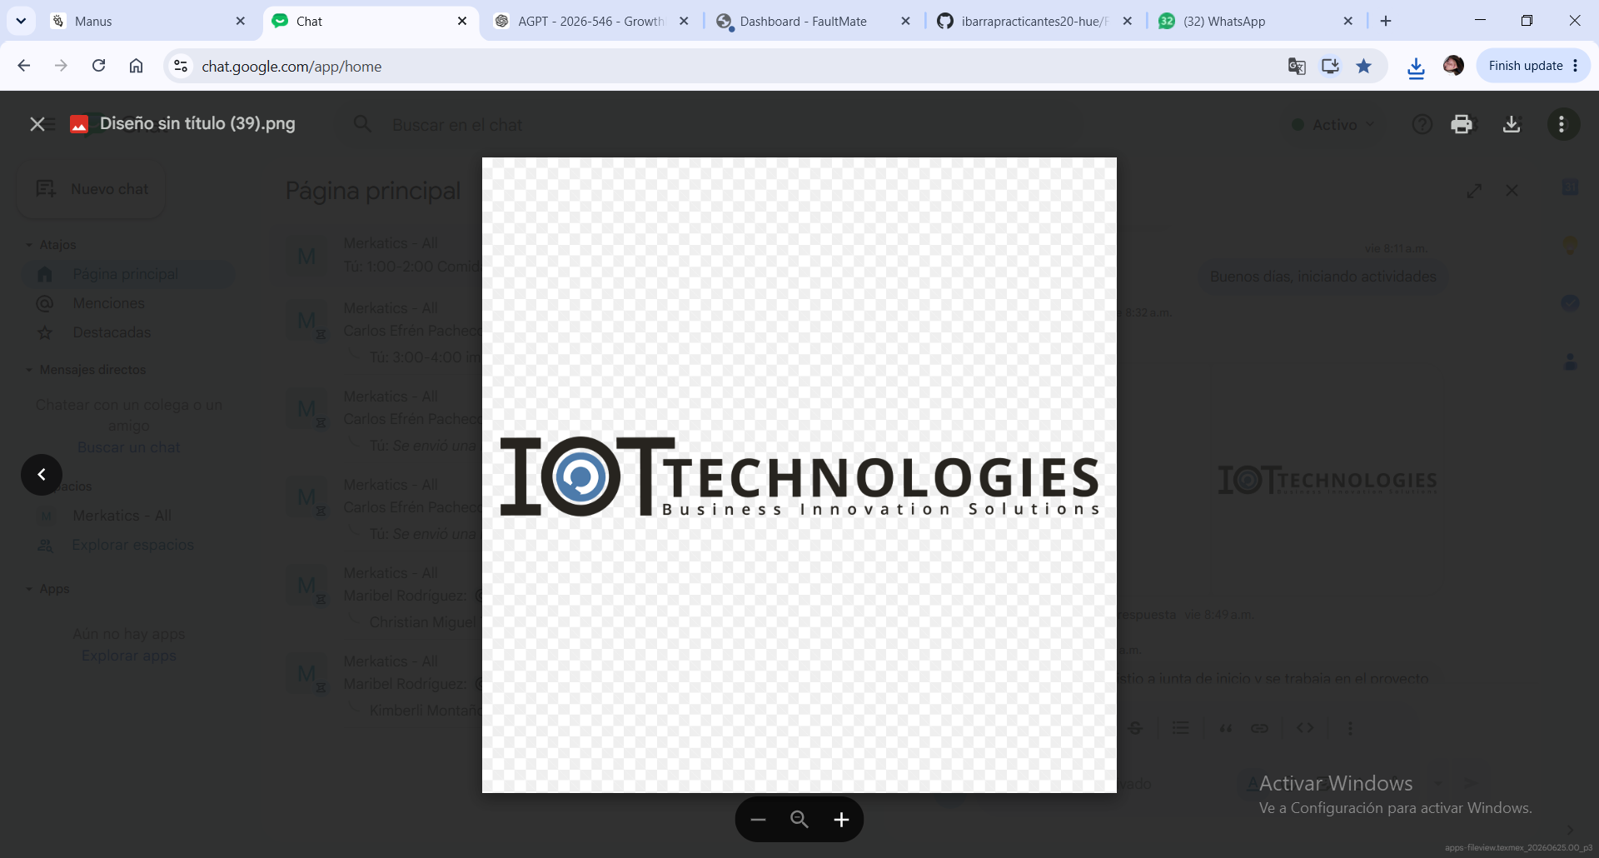, se pondrá al iniciar sección y (NO SE CUALES OTRAS PARTES SE PUEDA PONER).

